МИНОБРНАУКИ РОССИИ

Федеральное государственное

бюджетное образовательное учреждение
высшего образования
«Комсомольский-на-Амуре государственный
технический университет»
(ФГБОУ ВО «КнАГТУ»)

ПРИКАЗ

___22.03.2016 ___№_____111-О_____
г. Комсомольск-на-Амуре

⎡ | О введении изменений  в документацию СМК | ⎤
С целью совершенствования СМК-КнАГТУ

ПРИКАЗЫВАЮ:

1 Утвердить изменения:
№ 3 к СТО 7.7-1 «Регламент организации и осуществления образовательной деятельности по программам дополнительного профессионального образования в ФГБОУ ВО «КнАГТУ»»;
№ 4 к ДП 4.2.3/4.2.4 «Управление документацией и записями».
№ 2 к РИ 4.2.3-8 «Порядок получения, хранения, использования печатей и штампов в ФГБОУ ВО «КнАГТУ»».
2 Установить срок введения изменений с 25.03.2016.
3 Уполномоченным по качеству внести изменения и ознакомить сотрудников.
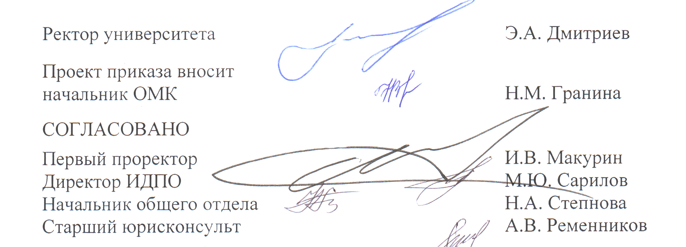

М.В. Короткова 11 49
МК 125 21.03.2016
\\corp\server\Подразделения\Отдел менеджмента качества\ПРИКАЗЫ\2015-2016\Приказ_58\О введении изменений в документацию СМК.docх

